"Жұлдыз" ШС арналған бейтараптарды резистивті тұйықтандыру құрылғысы

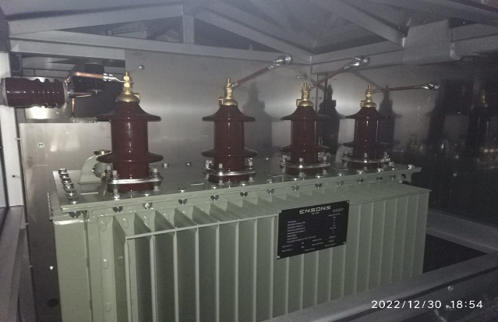

Төменгі кернеу шкафы

КРУ 10кВ-дағы қорғаныс терминалдарын жеткізу және монтаждау бөлігінде "Заречная" "Степная", "Южная" ШС қайта жаңғырту»
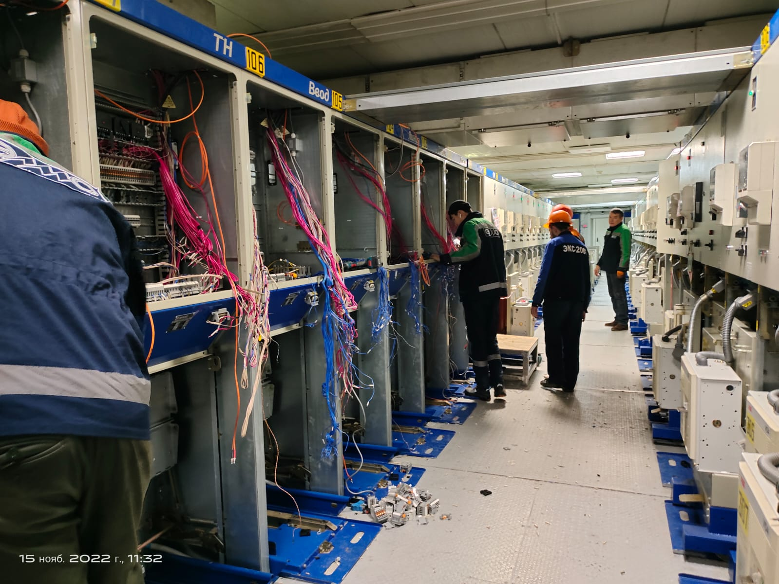
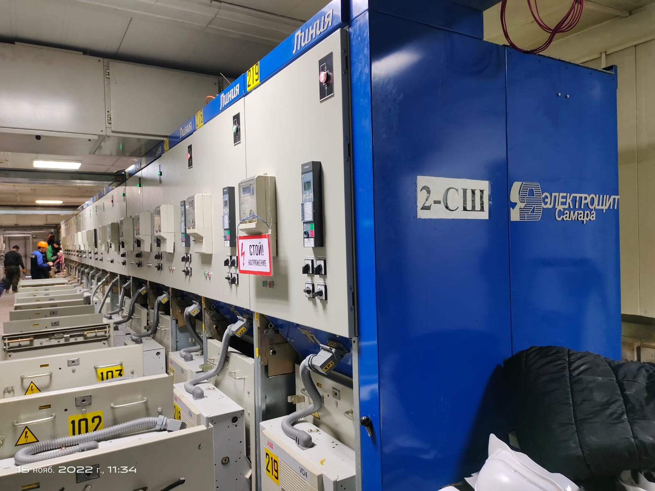

ҮП/ТШС-10/0,4 телемеханикасын енгізу
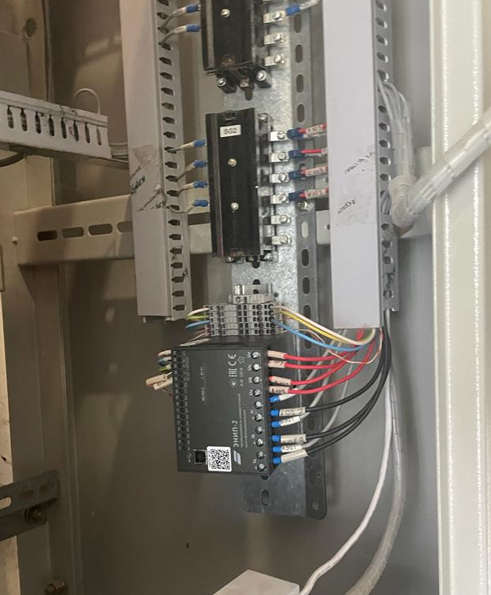
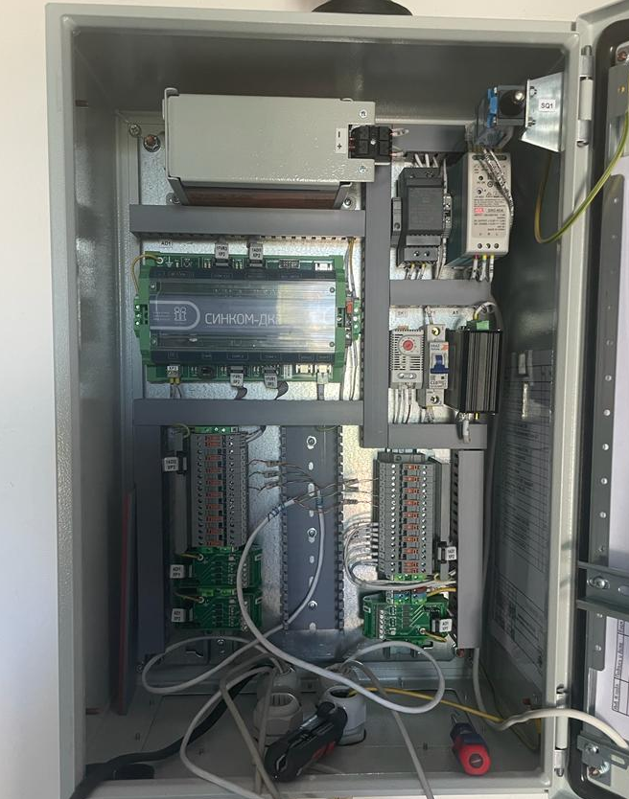
138 ТШС саны 873 ЕАА "Сарыарқа ауданының КТҚ-ға ЭКЕАЖ есепке алу аспаптарын орнату" жобасының күрделі жөндеуі (бұрын 2015 жылы енгізілген) (273 ЕАА тексеру, 48 ЕАА ауыстыру)
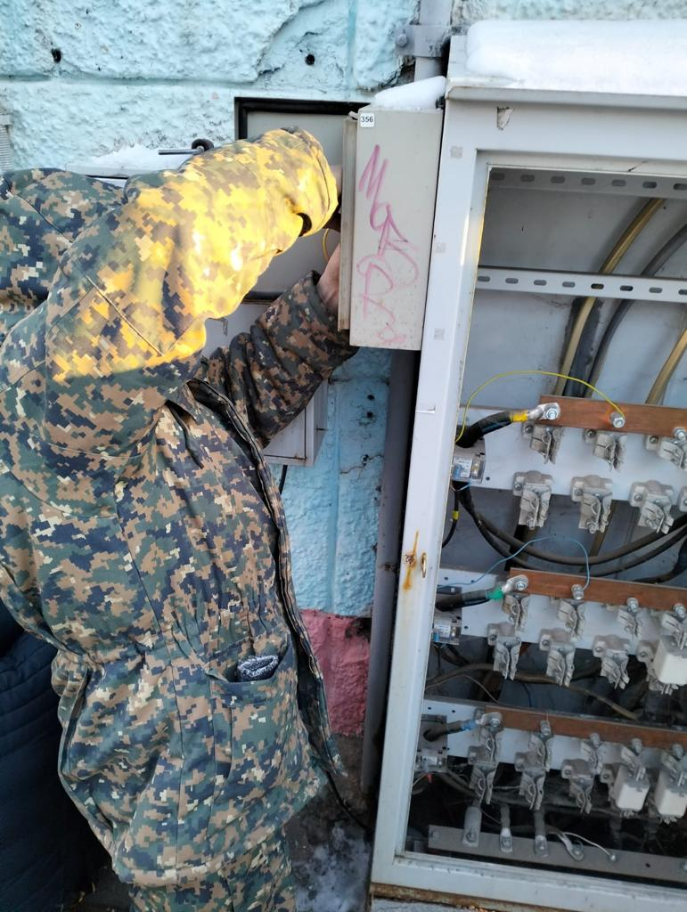
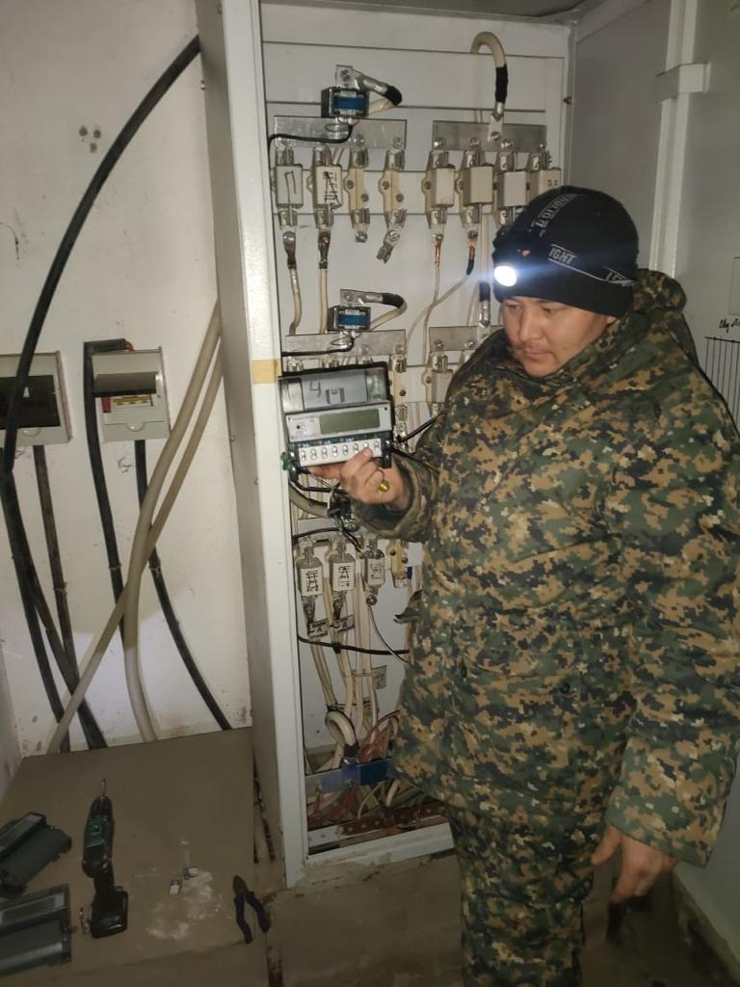
ШС-дағы бейнебақылау жүйесі (8 ШС «Жаңа-Жол», «Кирова-2», «Олимп», «Промзона», «Городская», «Ики», «Заречная», «Жұлдыз») 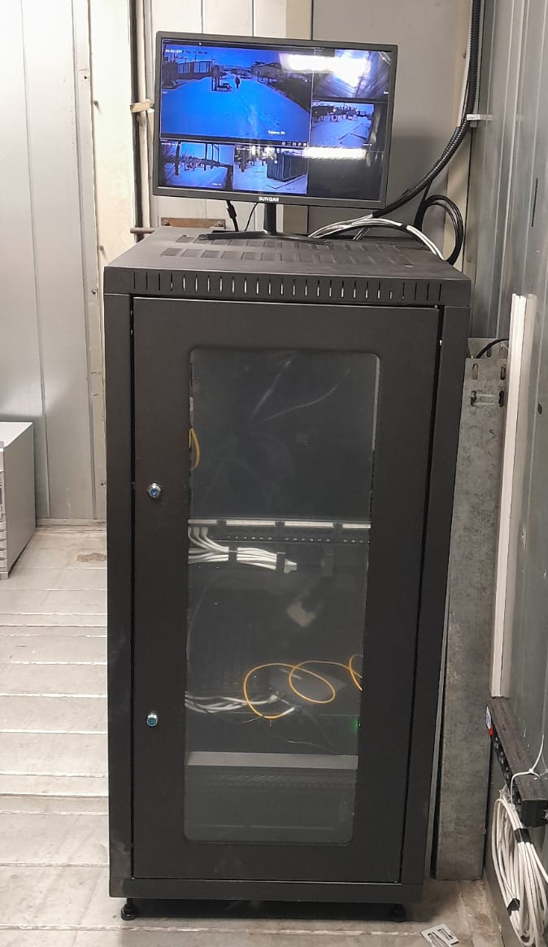
Бейне сервері, Үздіксіз қуат көзі және коммутаторы бар телекоммуникациялық шкаф.

